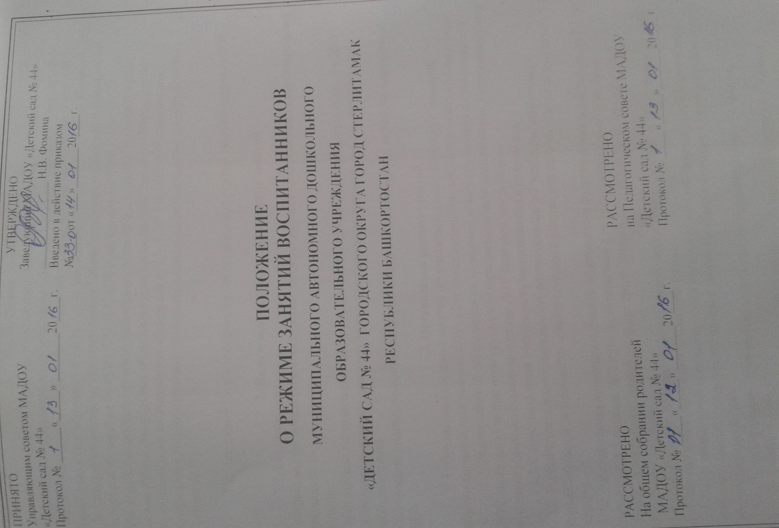

1.1. Положение о режиме занятий воспитанников Муниципального автономного дошкольного образовательного учреждения «Детский сад № 44» городского округа город Стерлитамак Республики Башкортостан (далее – образовательная организация или ДОУ) разработано в соответствии с Федеральным законом от 29.12.2012 №273-ФЗ «Об образовании в Российской Федерации», Постановлением Главного государственного санитарного врача Российской Федерации от 15.05.2013 №26 «Об утверждении СанПиН 2.4.1.3049-13 «Санитарно-эпидемиологические требования к устройству, содержанию и организации режима работы дошкольных образовательных организаций», Приказом Министерства образования и науки Российской Федерации от 17.10.2013 №1155 «Об утверждении федерального государственного образовательного стандарта дошкольного образования», Уставом ДОУ.

1.2. Настоящее Положение регулирует организацию режима занятий в группах ДОУ.

2. Цель и задачи выполнения режима занятий
2.1. Основная цель:
- сохранение физического и психического здоровья ребенка при организации образовательной деятельности.
Задачи:
- соблюдение гигиенических норм и требований к организации жизнедеятельности в ДОУ;
- обеспечение гармоничного развития воспитанников в соответствии с их возрастными особенностями;
- построение индивидуального режима дня каждого воспитанника в период их адаптации к ДОУ.
3. Организация режима занятий
3.1. Организация режима занятий осуществляется в соответствии с основной образовательной программой ДОУ, с учетом санитарно-эпидемиологических правил и норм.
3.2. Режим занятий составляется на 12-часовой режим пребывания воспитанников в ДОУ, на каждую возрастную группу и утверждается вместе дополнениями и приложениями к основной образовательной программе ДОУ приказом заведующего.
3.3. Самостоятельная деятельность воспитанников в режиме дня.
3.3.1. На самостоятельную деятельность воспитанников 3-7 лет (игры, подготовка к образовательной деятельности, личная гигиена) в режиме дня должно отводиться не менее 3-4 часов.
3.3.2. Максимальная продолжительность непрерывного бодрствования воспитанников 3-7 лет составляет 5,5-6 часов, до 3 лет - в соответствии с медицинскими рекомендациями. Продолжительность дневного сна для детей дошкольного возраста составляет 2 часа.
3.4. Режим питания.
3.4.1.Прием пищи устанавливается по строго отведенному времени. В ДОУ организуется 4-разовое питание (завтрак, обед, полдник, ужин).
3.4.2. Для обеспечения преемственности питания родителей (законных представителей) информируют об ассортименте питания воспитанника, вывешивая ежедневное меню за время его пребывания в ДОУ.
3.4.3. Питьевой режим организуется во всех группах в соответствии с графиком.
3.5. Прогулки.
3.5.1. Рекомендуемая продолжительность ежедневных прогулок составляет 3-4 часа. Продолжительность прогулки определяется дошкольной образовательной организацией в зависимости от климатических условий. При температуре воздуха ниже минус 15°С и скорости ветра более 7 м/с продолжительность прогулки рекомендуется сокращать.
3.5.2. Прогулки организуются 2 раза в день: в первую половину дня – до обеда и во вторую половину – после дневного сна или перед уходом воспитанников домой.
3.5.3. Во время прогулки с воспитанниками проводятся игры, физические упражнения, наблюдения, экскурсии, занятия. Подвижные игры проводятся в конце прогулки перед возвращением воспитанников в помещение ДОУ.
3.5.4. В летнее время продолжительность прогулки увеличивается до 5 часов.
3.6. Дневной сон.
3.6.1. Общая продолжительность суточного сна для воспитанников дошкольного возраста 12-12,5 часов, из которых 2-2,5 часа отводится на дневной сон. Для воспитанников от 1,5 до 3 лет дневной сон организуют однократно продолжительностью не менее 3 часов.
3.6.2. Перед сном не рекомендуется проведение подвижных эмоциональных игр, закаливающих процедур.
3.6.3. Воспитанников, которые долго засыпают и чутко спят, рекомендуется укладывать первыми и поднимать последними.
3.6.4. Во время сна в спальне обязательно должен присутствовать воспитатель (или пом. воспитателя), который несет ответственность за гигиену сна, охрану жизни и здоровья воспитанников во время сна.
3.6.5. После дневного сна ежедневно организуются пробуждающая зарядка.
3.7. Образовательная деятельность.
3.7.1. Максимально допустимый объем образовательной нагрузки в первой половине дня в младшей и средней группах не превышает 30 и 40 минут соответственно, а в старшей и подготовительной - 45 минут и 1,5 часа соответственно. В середине времени, отведенного на непрерывную образовательную деятельность, проводят физкультурные минутки. Перерывы между периодами непрерывной образовательной деятельности - не менее 10 минут.
3.7.2. Продолжительность непрерывной образовательной деятельности для воспитанников от 3 до 4 лет - не более 15 минут, для воспитанников от 4 до 5 лет - не более 20 минут, для воспитанников от 5 до 6 лет - не более 25 минут, а для воспитанников от 6 до 7 лет - не более 30 минут.
3.7.3. Для воспитанников раннего возраста от 1,5 до 3 лет длительность непрерывной непосредственно образовательной деятельности не должна превышать 10 мин. Допускается осуществлять образовательную деятельность в первую и во вторую половину дня (по 8-10 минут). Допускается осуществлять образовательную деятельность на игровой площадке во время прогулки.
3.7.4. Образовательная деятельность с воспитанниками старшего дошкольного возраста может осуществляться во второй половине дня после дневного сна. Ее продолжительность должна составлять не более 25 - 30 минут в день. В середине образовательной деятельности статического характера проводятся физкультурные минутки.
3.7.5. Занятия по дополнительному образованию (кружки, секции) организуются для воспитанников дошкольного возраста с 4,5 до 7 лет по заявлению родителей (законных представителей).
3.7.6. Занятия физкультурно-оздоровительного и эстетического цикла должны занимать не менее 50% общего времени всех занятий.
3.7.7. Образовательную деятельность, требующую повышенной познавательной активности и умственного напряжения воспитанников, следует организовывать в первую половину дня. Для профилактики утомления воспитанников рекомендуется проводить физкультурные, музыкальные занятия и т.п.
3.7.8. В середине учебного года (январь) организуются недельные каникулы, во время которых проводятся только занятия эстетического и оздоровительного циклов (музыкальные, физкультурные, рисование и т.п.).
3.7.9. В летний период учебные занятия не проводятся. Рекомендуется проводить спортивные и подвижные игры, спортивные праздники, экскурсии и др. во время прогулки.
3.7.10. Непрерывная длительность просмотра телепередач, мультфильмов составляет в младших и средних группах – не более 20 мин., в старших и подготовительных группах – не более 30 мин. Просмотр телепередач допускается не чаще 2-х раз в день (в первую и вторую половину дня).
3.7.11. Занятия повышенной умственной активности для воспитанников дошкольного возраста проводятся в группе воспитателем. Музыкальные и физкультурные занятия проводятся специалистами в музыкальном и спортивном залах.
3.7.12. Занятия в группах раннего возраста проводятся в группах воспитателями. В теплый период года - на территории участка детского сада. Музыкальные занятия проводятся специалистом в начале учебного года (в период адаптации) в группе, затем в музыкальном зале. Физкультурные занятия проводятся в физкультурном зале.
3.7.13. Двигательный режим, физические упражнения и закаливающие мероприятия следует осуществлять с учетом группы здоровья, возраста воспитанников и времени года.
Используются формы двигательной деятельности: утренняя гимнастика, занятия физической культурой в помещении и на воздухе, физкультурные минутки, подвижные игры, спортивные упражнения, ритмическая гимнастика, логоритмика и другие.
Для реализации двигательной деятельности воспитанников используются оборудование и инвентарь физкультурного зала и спортивных площадок в соответствии с возрастом и ростом воспитанника.
3.7.14. Занятия по физическому развитию в рамках основной образовательной программы для воспитанников в возрасте от 3 до 7 лет организуются не менее 3 раз в неделю. Длительность занятий по физическому развитию зависит от возраста воспитанников и составляет:
- в младшей группе - 15 мин.,
- в средней группе - 20 мин.,
- в старшей группе - 25 мин.,
- в подготовительной группе - 30 мин.
Один раз в неделю для воспитанников 5 - 7 лет следует круглогодично организовывать занятия по физическому развитию воспитанников на открытом воздухе. Их проводят только при отсутствии у воспитанников медицинских противопоказаний и наличии у воспитанников спортивной одежды, соответствующей погодным условиям.
В теплое время года при благоприятных метеорологических условиях образовательную деятельность по физическому развитию рекомендуется организовывать на открытом воздухе.

4. Ответственность
4.1. Администрация ДОУ, педагогические работники, помощники воспитателей несут ответственность за жизнь, здоровье воспитанников, реализацию в полном объеме режима дня, качество реализуемой основной образовательной программы, соответствие применяемых форм, методов и средств организации образовательного процесса возрастным, психофизиологическим особенностям воспитанников.
4.2. Используемые образовательные программы, методики и технологии воспитания и обучения должны соответствовать гигиеническим требованиям к образовательной нагрузке.

